Муниципальное образование

Ханты-Мансийского автономного округа – Югры

городской округ город Ханты-Мансийск

ДУМА ГОРОДА ХАНТЫ-МАНСИЙСКА

РЕШЕНИЕ

№ _____-VI РД

Принято
31 мая 2019 года

Об установлении границ территории осуществления территориального общественного самоуправления «Литературный квартал»

В целях самоорганизации граждан для самостоятельного и под свою ответственность осуществления собственных инициатив по вопросам местного значения, рассмотрев предложение населения об установлении границ территории осуществления территориального общественного самоуправления «Литературный квартал» от 13 мая 2019 года, на основании статьи 27 Федерального закона от 06 октября 2003 года № 131-ФЗ «Об общих принципах организации местного самоуправления в Российской Федерации», статьи 24 Устава города Ханты-Мансийска, статьи 4 приложения к Решению Думы города Ханты-Мансийска от 22 декабря 2017 года № 200 - VI РД «О Положении о порядке организации и осуществления территориального общественного самоуправления в городе Ханты-Мансийске»,
Дума города Ханты-Мансийска РЕШИЛА:
1.Установить границы территории осуществления территориального общественного самоуправления «Литературный квартал» согласно приложению к настоящему Решению.
2.Настоящее Решение вступает в силу после его официального опубликования.

Председатель Глава
Думы города Ханты-Мансийска города Ханты-Мансийска

_______________К.Л. Пенчуков ______________М.П. Ряшин

Подписано Подписано
________________ 2019 года _________________2019 года

Приложение
к Решению Думы города Ханты-Мансийска

от _____________ 2019 года № ______-VI РД

Границы территории осуществления территориального общественного самоуправления «Литературный квартал»

1.Схема границ территории осуществления территориального общественного самоуправления «Литературный квартал»
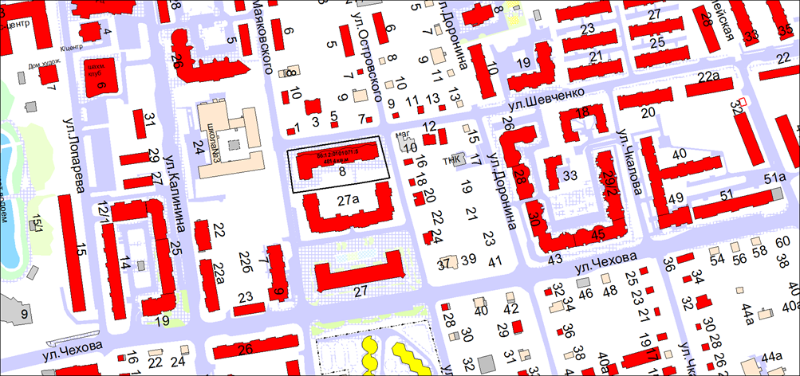

2.Описание границ территории осуществления территориального общественного самоуправления «Литературный квартал»
Деятельность территориального общественного самоуправления «Литературный квартал» осуществляется в составе многоквартирного жилого дома № 8 по улице Шевченко.
Границы территории, на которой осуществляется территориальное общественное самоуправление «Литературный квартал», не являются границами земельного участка и не попадают в сферу действия земельного законодательства.

